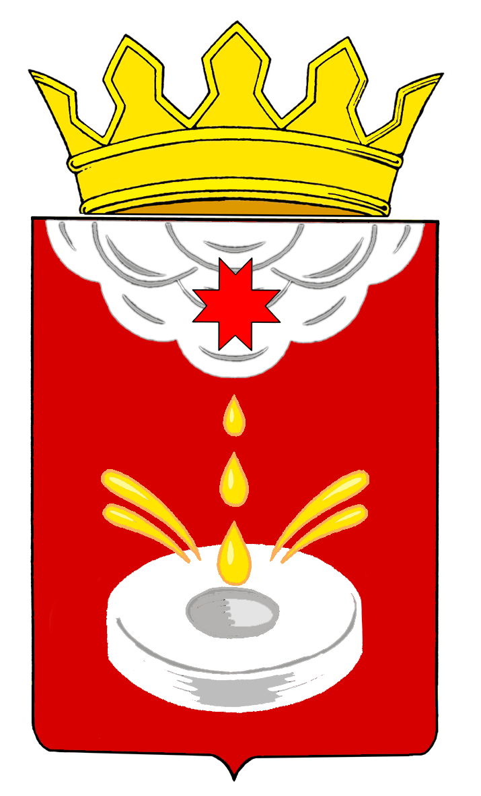
«ВЫЛЫН-УНИ» МУНИЦИПАЛ КЫЛДЫТЭТЛЭН АДМИНИСТРАЦИЕЗ
АДМИНИСТРАЦИЯ МУНИЦИПАЛЬНОГО ОБРАЗОВАНИЯ «ВЕРХ-УНИНСКОЕ»

РАСПОРЯЖЕНИЕ

27 декабря 2019 года № 40

с. Верх-Уни

Об утверждении учётной политики
администрации МО «Верх-Унинское»

Во исполнение Федерального Закона «О бухгалтерском учёте» от 21 ноября 1996 года № 129-ФЗ и Положением по бухгалтерскому учёту «Учётная политика организации», утверждённым Приказом МФ РФ от 26 августа 2004 года № 70-Н

- Утвердить с 01 января 2020 года учётную политику муниципального образования «Верх-Унинское».

Глава муниципального образования
«Верх-Унинское» Н.В.Веретенникова

